Роспотребнадзор напоминает. ЗДОРОВОЕ ПИТАНИЕ ШКОЛЬНИКА

Важнейший период человека - школьный возраст (от 7 до 17 лет) - время физического, интеллектуального, нравственного становления и активного развития. В современном мире именно школьники принимают на себя все возрастающее давление информационного потока, воздействующего на них не только в школе, но и дома. Помимо школьной программы многие дети и подростки дополнительно занимаются в кружках, спортивных секциях. Для формирования и сохранения физического, психического здоровья и полноценного усвоения школьной программы важно грамотно организовать питание школьника.
Многие родители считают, что в деле устройства питания школьника достаточно положиться на собственную интуицию и здравый смысл. Однако, важно знать принципы здорового питания и правила гигиены питания, соблюдение которых имеет ключевое значение в сохранении здоровья ребенка.
Во-первых, четкий режим питания, учитывающий ритмичность физиологических процессов в организме и предусматривающий три основных приема пищи (завтрак, обед, ужин) и два перекуса (второй завтрак и полдник). Питание в определенные часы способствует полноценному усвоению пищи и предотвращению желудочно-кишечных заболеваний. Для учащихся первой смены оптимальными будут следующие часы приема пищи: Первый завтрак – дома в 7:00; Второй, завтрак – 10:30-11:00; Обед – в 13:00; Полдник – в 16:30; Ужин – 19:00-20:00, но не позже, чем за полтора часа до сна. Для детей, обучающихся во вторую смену: Завтрак – 8:00; Обед – 12:00; Полдник – 15.00; Ужин – 20:00.
Во-вторых, важная адекватная энергетическая ценность рациона, полностью компенсирующая, но не превышающая энерготраты ребенка, учитывающая возраст, пол, физическую конституцию, интеллектуальную и физическую активность ребенка.В зависимости от возраста, средняя совокупная энергетическая ценность рациона должна соответствовать: 7-11 лет - 2300 ккал в день, 11-14 лет – 2500 ккал, 14-18 лет – до 3000 ккал.
В-третьих, нужен сбалансированный и гармоничный состав рациона по всем пищевым компонентам (белки, жиры, углеводы, макро и микронутриенты).
Содержание белков, жиров и углеводов следует поддерживать в соотношении примерно 1:1:4 по массе. По калорийности это соотношение будет таким: 12-15% энергии за счет белка, не более 30% за счет жиров, и оставшиеся 57-60% за счет углеводов соответственно. Содержание растительных и животных белков должно быть в соотношении 2:3. Жиры - преимущественно растительные.
Как это обеспечить? Достаточно поддерживать разнообразие продуктов питания, формирующих рацион. В питании обязательно должны присутствовать молочные, мясные, рыбные, яичные блюда, овощи, фрукты, орехи, растительные масла, а также зерновые продукты и хлеб.
Обеспечение высоких вкусовых и эстетических качеств блюд, составляющих рацион, поможет избежать монотонности и однотипности меню для предотвращения приедаемости.
Также важна щадящая кулинарная обработка, обеспечивающая сохранность пищевых веществ в готовых блюдах (запекание, варка, приготовление на пару). Ограничьте или исключите жарку и приготовление во фритюре.
Заложите достаточно времени для неспешного приема пищи. Необходимо выделять не менее 20-30 минут для каждого основного приема пищи и 10-15 минут для перекусов.
Помните о пищевой безопасности! Следите за чистотой на кухне, личной гигиеной ребенка, не используйте загрязненные продукты и воду в пищевых целях.
Если по каким-либо причинам ребенок не ест в школе, необходимо обеспечить своего ребенка набором продуктов, компенсирующим пропускаемый прием пищи. Причем, при выборе перекуса необходимо предусмотреть сохранность его свежести на протяжении как минимум 4-5 часов. Соответственно, исключаются скоропортящиеся продукты. Важно продумать упаковку, которая сохранит целостность перекуса в процессе (оптимально - пластиковый контейнер). Можно взять с собой фрукты (яблоко, груша, банан) и орехи 30-40 грамм, бутерброд с сыром или запеченным мясом (важно - не использовать сливочное масло и майонез, эти компоненты уменьшают срок хранения), дополнив его свежим огурцом или брусочками моркови. В качестве напитка подойдет холодный чай (с минимально добавленным сахаром или без него), морс, негазированная вода.
Наиболее распространённые ошибки в организации питания школьника.
Отказ от завтрака. Отсутствие полноценного завтрака недопустимо для школьника. Зачастую учащиеся мотивируют свой отказ от завтрака отсутствием аппетита и ограничивают утреннюю еду чашкой чая. Но отсутствие аппетита утром возможно только при нарушении режима дня или питания. Возможно, ужин был слишком поздним или излишне плотным и калорийным. Другая ситуация - ребенок лег спать слишком поздно, и утром предпочитает уделить время сну, пожертвовав завтраком.
Питание преимущественно полуфабрикатами. Конечно, готовые блюда, которые нужно только разогреть в микроволновой печи существенно облегчают жизнь родителям. Но такие блюда перенасыщены солью, животными жирами, сахарами, что не может считаться полезным не только для детей, но и для взрослых. Использование полуфабрикатов допустимо эпизодически, но основой домашнего питания должна быть свежеприготовленная пища.
Использование в качестве перекуса высокоуглеводных продуктов. Красочно оформленные сладости (шоколад, жевательный мармелад, вафли, печенье) или картофельные чипсы, соленые орешки являются привлекательными для детей в силу своей ценовой доступности и насыщенного вкуса. Совершая самостоятельный выбор при приобретении перекуса, дети чаще всего отдают предпочтение именно этим продуктам. Важно не только информировать ребенка о принципах здорового питания, но и показать ему здоровую альтернативу вредным снекам, например, сухофрукты, орехи.
Дефицит употребления рыбы. В среднем российский школьник ест рыбные блюда не чаще двух раз в месяц. Желательно есть рыбу не менее двух раз в неделю, для обеспечения организма полноценным белком и йодом.
Недостаточное употребление овощей и фруктов. Желательно ежедневно употреблять не менее 300 г. фруктов и 400 г. овощей в день для обеспечения организма достаточным количеством клетчатки и витаминов.
Употребление кофеин-содержащих энергетических напитков. Часто этим грешат старшие школьники, используя такие напитки в качестве стимуляторов умственной активности при подготовке к экзаменам. Сочетание сладкой газированной воды и кофеина губительно воздействует на слизистую оболочку желудка, вызывая развитие эрозивных изменений, что может закончиться формированием гастрита и язвенной болезни. Выраженное стимулирующее действие кофеина на центральную нервную систему не только повышает психическую возбудимость, но может стать причиной развития судорожного синдрома.
Питание школьника при грамотной организации должно обеспечить организм обучающихся всеми пищевыми ресурсами, способствовать полноценному развитию растущего организма в условиях интенсивных интеллектуальных нагрузок.

Здоровье школьника: режим дня и питания для успешной учебы

Как помочь своему ребенку стать более организованным?

Роспотребнадзор напоминает, что в повседневной жизни школьника большую роль играет режим дня. Это дисциплинирует, помогает быть собранным. Особую актуальность это приобретает в нынешней эпидемиологической обстановке, когда многие дети учатся дистанционно. Крайне важно в такой ситуации правильно сочетать отдых и учёбу.
Правильно организованный режим дня позволит предотвратить раздражительность, возбудимость и сохранит трудоспособность ребёнка в течение дня. Если вы заметили, что ваш ребёнок сильно устаёт, к концу дня становится вялым и нервным, а успеваемость страдает, постарайтесь правильно организовать его режим, и негативные симптомы, скорее всего, исчезнут сами.
Наибольшее влияние на состояние здоровья школьника оказывают количество и качество сна, питание и двигательная активность. Человеку необходимо удовлетворять соответствующую возрасту потребность во сне, потому что в противном случае создаются условия для возникновения заболеваний. У детей при недостатке сна может нарушаться поступление в кровь специфических гормонов, что отрицательно сказывается на их росте и развитии. При недосыпании страдает удельный вес той стадии сна (так называемый «быстрый сон»), от которой зависит способность к обучению и его успешность.
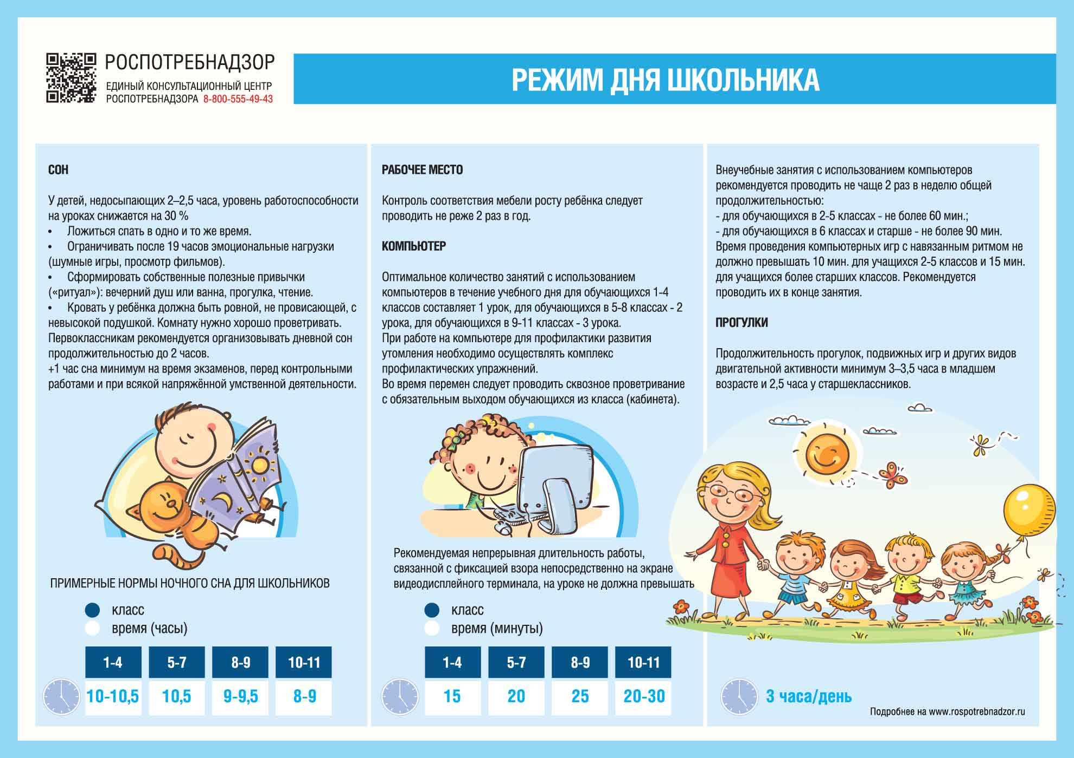
Школьникам показано увеличивать обычную продолжительность сна (хотя бы на 1 час) на время экзаменов, перед контрольными работами и при всякой напряжённой умственной деятельности. У детей, недосыпающих 2–2,5 часа, уровень работоспособности на уроках снижается на 30 % по сравнению с детьми, «высыпающими» свою норму.
Для преодоления проблем с засыпанием следует соблюсти некоторые условия:
- Ложиться спать и вставать в одно и то же время. Не стоит даже на время дистанционного обучения сдвигать привычные часы сна.
- Ограничивать после 19 часов эмоциональные нагрузки (шумные игры, просмотр фильмов).
- Сформировать собственные полезные привычки («ритуал»): вечерний душ или ванна, прогулка, чтение.
- Кровать у ребёнка должна быть ровной, не провисающей, с невысокой подушкой. Комнату нужно хорошо проветривать.
Примерные нормы ночного сна для школьников:
В 1–4 классе — 10–10,5 часа, в 5–7 классе — 10,5 часа, в 6–9 классе — 9–9,5 часа, в 10–11 классе — 8–9 часов. Первоклассникам рекомендуется организовывать дневной сон продолжительностью до 2 часов.
Организация рабочего места школьника
Правильно организованное рабочее место школьника и условия, в которых обучается и выполняет домашние задания ребёнок, ощутимо влияют на его успеваемость и здоровье.
Стол, за которым занимается ребёнок, должен стоять так, чтобы дневной свет падал слева (если ребёнок — левша, то наоборот), аналогично должно быть налажено полноценное искусственное освещение. Свет от настольной лампы не должен бить в глаза, избежать этого позволяет специальный защитный козырёк, абажур.
Оптимальное соотношение высоты стола и стула таково: сидя прямо, опершись локтем о стол и подняв предплечье вертикально (как поднимают руку для ответа на уроке), ребёнок должен доставать кончиками пальцев до наружного угла глаза. Для этого бывает достаточно отрегулировать высоту стула. Ноги ребёнка при правильной посадке должны упираться в пол или подставку, образуя прямой угол как в тазобедренном, так и в коленном суставе. Стул должен иметь невысокую спинку.
Работая в таких условиях, ребёнок будет меньше уставать. Кроме того, правильно подобранная мебель — один из важных факторов предупреждения нарушений осанки. Контроль соответствия мебели росту ребёнка следует проводить не реже 2 раз в год.
Немаловажную роль играет и организация рабочего места школьника, в том числе с использованием компьютера, поскольку проведение занятий с применением персональных электронно-вычислительных машин является неотъемлемой частью учебного процесса.
Рекомендуемая непрерывная длительность работы, связанной с фиксацией взора непосредственно на экране видеодисплейного терминала, на уроке не должна превышать:
- для обучающихся в 1-4 классах - 15 мин.;
- для обучающихся в 5-7 классах - 20 мин.;
- для обучающихся в 8-9 классах - 25 мин.;
- для обучающихся в 10-11 классах на первом часу учебных занятий - 30 мин., на втором - 20 мин.
Оптимальное количество занятий с использованием компьютеров в течение учебного дня для обучающихся 1-4 классов составляет 1 урок, для обучающихся в 5-8 классах - 2 урока, для обучающихся в 9-11 классах - 3 урока.
При работе на компьютере для профилактики развития утомления необходимо осуществлять комплекс профилактических упражнений.
Во время перемен следует проводить сквозное проветривание с обязательным выходом обучающихся из класса (кабинета).
Внеучебные занятия с использованием компьютеров рекомендуется проводить не чаще 2 раз в неделю общей продолжительностью:
- для обучающихся в 2-5 классах - не более 60 мин.;
- для обучающихся в 6 классах и старше - не более 90 мин.
Время проведения компьютерных игр с навязанным ритмом не должно превышать 10 мин. для учащихся 2-5 классов и 15 мин. для учащихся более старших классов. Рекомендуется проводить их в конце занятия.
Игры и прогулки
Особое внимание следует уделить двигательной активности ребёнка и прогулкам на свежем воздухе. Продолжительность прогулок, подвижных игр и других видов двигательной активности должна составлять как минимум 3–3,5 часа в младшем возрасте и 2,5 часа у старшеклассников.
Как правило, грамотно организованный день школьника быстро приносит положительные изменения в его настроение, самочувствие и успеваемость.
Правильное питание
Питание школьника - это тоже часть режима дня. От него зависит гармоничное развитие молодого организма. Во время пандемии лучше минимизировать посещение магазинов и запастись полезными продуктами длительного хранения. Это могут быть фрукты – замороженные или консервированные (последние лучше выбирать в собственном фруктовом соку, а не в сиропе); замороженные овощи, зерновые (например, «необработанные» овес или гречка - они хранятся дольше, чем обработанные). В детском рационе стоит уменьшить количество молочных продуктов, которые содержат большое количество жиров, например, плавленых сыров, несмотря на то что они имеют долгий срок хранения. Эти продукты не обеспечат ребенка кальцием и витамином D, в отличие от натуральных.

По материалам https://cgon.rospotrebnadzor.ru/

Шесть правил идеального перекуса для школьника
Перекусы – важная часть жизни современного человека. И дело не в том, что мы утратили привычку наслаждаться каждым приемом пищи: распорядок дня не оставляет шанса замедлиться и спокойно поесть, даже ребенку. Когда сразу после школы у него кружок по шахматам, а потом бокс и фехтование, уже не до супа. И вот тут в игру вступают перекусы. Полезные, разумеется. Разбираемся, что дать детям c собой.
Итак, о каких правилах нужно помнить родителям:
- Перекус должен быть «долгоиграющим». То есть продукты, из которых он сделан, не испортятся за 4–6 часов в рюкзаке, если нет специального термоса или ланч-бокса с функцией поддержания определенной температуры.
- Еда не должна пачкаться. Оказаться в середине дня в рубашке с пятном от соуса на самом видном месте не самая приятная перспектива.
- Перекус должно быть удобно есть. Это значит, что не потребуются ложка, вилка или столовый нож.
- Перекусом можно поделиться. Это важная часть социализации ребенка. Здорово, когда можно отломить кусочек лепешки и протянуть его как символ дружбы, примирения или поддержки того, кто на предыдущем уроке получил двойку.
- Перекус должен быть вкусным. Это не значит, что в ланч-бокс нужно класть шоколадки и бутерброды с нутеллой. Это скорее про то, что в качестве перекуса стоит использовать только те продукты, которые школьник любит. А приучать ребенка есть шпинат и брокколи с цветной капустой лучше в спокойной домашней обстановке.
- Перекус должен быстро и легко готовиться. В противном случае вам будет проще дать ребенку карманных денег, чтобы он купил еду сам. Вы уверены, что это будут полезные продукты?
Важно: прививайте ребенку навыки гигиены. Пусть у него в рюкзаке, помимо ланч-бокса с перекусом, всегда будут влажные салфетки или антисептик, которыми можно протереть руки перед едой.
Что должно входить в перекус?
В рационе ребенка, да и взрослого, каждый день обязательно должны быть продукты из четырех групп:
- овощи и фрукты;
- цельнозерновые продукты;
- молочные продукты и их заменители;
- мясные продукты и их заменители.
Перекусы должны состоять из всех четырех групп продуктов и быть разнообразными. В идеале из каждой группы надо брать не что-то одно. Так, помимо огурцов и помидоров, есть морковь, болгарский перец, брокколи, цветная капуста, а еще тыква, свекла и масса других овощей. И все они могут оказаться частью перекуса.
Что можно дать ребенку на перекус?
Школьник проводит вне дома большую часть дня: школа, внеурочная деятельность, дополнительные занятия. Поэтому с собой у него должен быть не один перекус, а минимум два-три. Условно: второй завтрак, перекус и полдник. И обязательно бутылка чистой питьевой воды. Питьевой режим никто не отменял.
Идеи для второго завтрака:
- фрукты: яблоки, бананы, груши, виноград;
- сухофрукты и смеси с орехами;
- смесь из семян и ягод;
- батончики мюсли и козинаки;
- фруктовые и овощные смузи;
- хлебцы;
- яблочные и банановые чипсы;
- натуральная яблочная пастила;
- ломтики сыра;
- питьевой йогурт, греческий или натуральный.
Идеи для ланча:
Это должна быть еда посерьезнее. Помните, что ланч – это минимум 3–4 часа в рюкзаке, а значит, надо использовать для приготовления продукты, которые долго остаются свежими, либо искать варианты ее сохранения: термосумки, термосы и специальные ланч-боксы.
Что можно положить на ланч:
- овощи: помидоры черри, мини-морковки, палочки сельдерея, ломтики болгарского перца, цветную капусту или брокколи;
- ролл с курицей или индейкой и овощами;
- ленивые хачапури или лепешки с сыром;
- сэндвичи из цельнозернового хлеба;
- блинчики (с начинками или овощные);
- ломтики сыра и холодного запеченного мяса в лаваше или пите.
Идеи для полдника:
- миндальное домашнее печенье;
- домашнее овсяное печенье;
- маффины с сыром или ягодами;
- банановые панкейки или банановый хлеб;
- хлебцы.
По материалам https://здоровое-питание.рф

